עזר לצבי

ברכות הנהנין, סברא
ערלה ונטע רבעי בחוץ לארץ

ברכות הנהנין מן התורה או מדרבן

תוספות ברכות לה. ד"ה

פני יהושע ברכות לה. ד"ה בגמרא אלא סברא אסור לו לאדם כו'
משמע מלשון כל הפוסקים דלפום הך מסקנא דהכא כל ברכת הנהנין הן מדרבנן לבר מברכת המזון לחוד ולרשב"א ברכת ז' מינין דלאחריו נמי מדאורייתא אבל בשאר ברכות מודה. ולענ"ד לכאורה יש לתמוה דהא בכל הש"ס משמע דמידי דאתיא מסברא הוי מדאורייתא ואדרבה מקשה הש"ס הא למה לי קרא סברא הוא ובאמת מלשון התוס' אין הכרע דאפשר דמה שכתבו וקרא דנסיב לעיל היינו אסמכתא בעלמא אפשר דנתכוונו לזה הענין עצמו דכיון דסברא הוא תו לא איצטריך קרא. מיהו נראה לענ"ד דאפילו אם תמצי לומר דסברא זו הוי נמי מדאורייתא אפ"ה אתי שפיר הא דקיי"ל דספק ברכות להקל משום דלא שייך להחמיר דכיון דאסור לברך ברכה שאינה צריכה מש"ה ממילא אזלה לה הך סברא ומהאי טעמא גופא נמי אתי שפיר דבעל קרי על המזון אינו מברך לפניו דכיון דלא מחייב אלא מסברא והוא מונע עצמו משום כבוד השם אינו שייך הך סברא. ועוד דעל המזון מברך מיהו לאחריו אם כן אינו נהנה מן העולם הזה בלא ברכה, כן נראה לי ועדיין צ"ע ועיין בקונטרס אחרון:

איבעית אימא קרא איבעית אימא סברא

שבועות כב:, בבא קמא מו:

תוספות שבועות כב: ד"ה איבעית
איבעית אימא קרא כו' - בספ"ק דקדושין (דף לה:) גבי כל שישנו בהשחתה אמר הכי וכן בכמה מקומות ותימה כיון דאיכא סברא ל"ל קרא דהכי פריך בפ"ב דכתובות (דף כב.) גבי הא דאמר רב הונא מנין להפה שאסר הוא הפה שהתיר למה לי קרא סברא הוא הוא אסרה הוא שרי לה ויש לחלק דיש דברים שאין הסברא פשוטה כל כך וצריך הפסוק להשמיענו הסברא.

ברכות – מי פירות, יין, ושמן זית

חיי אדם חלק א כלל מט סעיף ג'
על דבר שאין גידולו מן הארץ כמו בשר, דגים, גבינה, חלב, דבש, וכן על כל מיני משקים, ואפילו סחט פירות להוציא המשקין, וכן דבש הזב מן התמרים [דכל זה הוא זיעה בעלמא ולא נקרא פרי, חוץ מן היין והשמן, דאלו נקראין פרי], ועל המלח או מי מלח, ועל מרק של בשר, ועל שקדים מתוקים שאוכלים אותם כשהם רכים בקליפותיהן דלא נטעי אדעתא דהכי כיון שהם ראוים לאכול כשנגמר הפרי, מברך שהכל (ר"ב). ועל קמח אפילו של חטין, לא שנא נטחן דק דק, לא שנא נטחן קצת ויש בו טעם של חטין, לא שנא קמח קליות (ר"ח), ועל שכר תמרים ושכר שעורים, ועל מי שעורים, על כולם מברך שהכל, חוץ מן היין. וכן כל דבר שנתקלקל קצת, כגון פת או תבשיל אף שהוא מה' מינים ונתקלקל קצת ועל כל פנים ראוי לאכילה, וכן יין שהחמיץ אבל על כל פנים ראוי לשתיה קצת כגון שעירבו במים, דאם אינו ראוי כלל לשתיה, אינו מברך כלום, דמזיק. ועל כמהין ופטריות שקורין שוועמלי"ך שאלו גדלין מן האויר, וכן פירות שלא הגיעו עדיין להתבשל כל כך עד שיהו דרך אכילתן בכך (עי' לקמן כלל נ"א סי' ז'), או דבר שאינו עיקר הפרי כמו קליפת הקטניות והגרעינין של פירות אם היו מרים תחלה או דבר שאין ראוי לאכול אלא למצוץ הקיוהא שבהם, מברכין שהכל, ואחריהם בורא נפשות (ר"ד):

חזון איש אורח חיים סימן לג
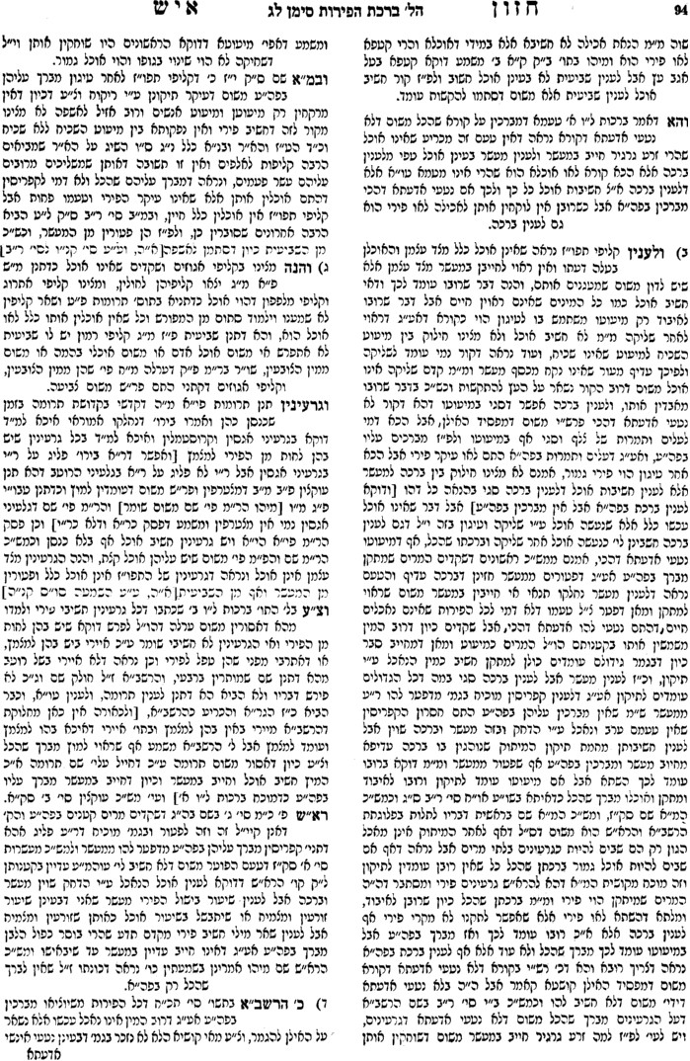
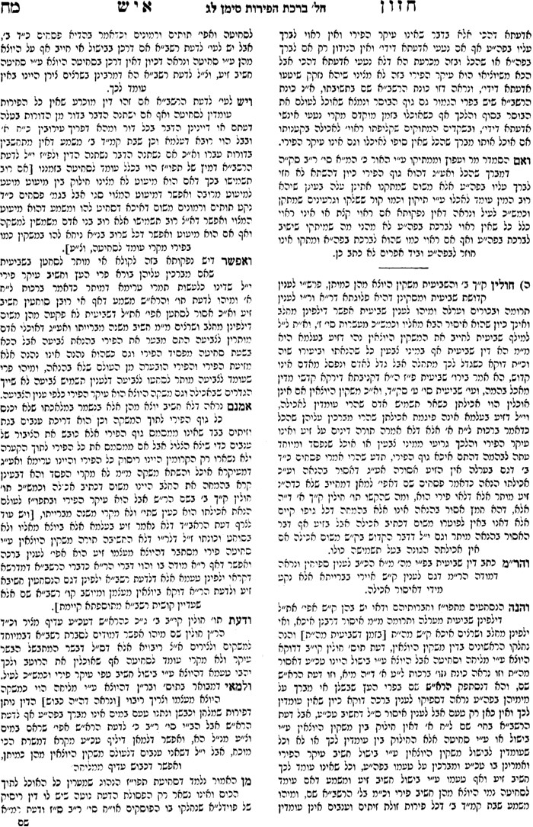

נטע רבעי בחוץ לארץ

ברכות לה.

רש"י סוטה מג. ד"ה קלא

המאור הקטן ברכות כד: בדפי הרי"ף

ברכות לו.

רש"י ברכות לו. ד"ה ערלה בחוץ לארץ

פני יהושע ברכות לו. ד"ה שם בגמרא מאי דעתך כר' עקיבא דמיקל ולעביד מר כב"ש כו'.
כבר כתבתי דלכאורה פשטא דסוגיא זו מכרעת ואזלא כמ"ד דהא דתנינן ערלה הלכה היינו הלכות מדינה [קידושין שם] ולפמ"ש רש"י דהנהיגו עליהם בחו"ל לפי"ז אתי שפיר הא דקאמר רבינא וליעבד מר כב"ש משום דקים להו לתלמודא דמעיקרא לא קיבלו עליהם מנהג זה לאיסור אלא בדבר שאין בו צד מחלוקת כלל אבל היכא דאיכא צד מחלוקת לא ובהא מהדר ליה שפיר דכיון דב"ש במקום ב"ה אינה משנה הוה כאילו אין בה ספק וצד מחלוקת כלל. אלא דקשיא טובא לשיטת הרמב"ם ז"ל וסייעתו דפסקו [הל' מאכ"א שם] הלכה כרבי יוחנן דערלה בחו"ל הלכה למשה מסיני ולפי"ז על כרחך דהני אמוראי דהכא נמי הכי סברי כיון דבתראי הוו וקיי"ל הלכה כבתראי וא"כ מאי קאמר רבינא דנעביד כב"ש ומהיכי תיתי דנהי דמסקינן התם בקידושין דאפילו למ"ד דהלכה למ"מ הוא אפ"ה ספק ערלה בחו"ל מותר מ"מ הא מקשי ליה רבי זירא לרב אסי מאי טעמא דמותר הא כל ספק דאורייתא לחומרא ואישתומם רב אסי כשעה חדא ובתר הכי מהדר ליה ודלמא כך נאמרה הלכה זו ספיקא מותר ודאי אסור ואם כן לפי"ז נראה מבואר דהיינו דוקא בספק ממש ואפשר דה"ה בספק מחלוקת השקול היכא דלא איתמר הלכתא לא כמר ולא כמר דבהא נמי לא מהדרי ליה אלא בלשון ודילמא משא"כ כה"ג בשמעתין למעבד כיחיד במקום רבים דמסתמא הלכה כרבים ומכל שכן למיעבד כבית שמאי במקום ב"ה מאי סברא יש בזה לאקשויי בפשיטות דאטו מי עדיף האי ספק הלכה למשה מסיני יותר משאר ספיקא דרבנן ממש דאע"ג דקיי"ל ספיקא דרבנן לקולא מ"מ הדבר פשוט היינו דוקא בספק גמור וה"ה לספק פלוגתא דתנאי ואמוראי היכא דלא איפסק הלכתא כחד מינייהו משא"כ כל היכי דקיי"ל הלכה כרבים לגבי יחיד או כר' יהודה לגבי רבי מאיר או הלכה כרבי עקיבא מחבירו וכיוצא בו לא אשכחן חילוק זה לענין מילי דרבנן לבר מעירובין ואבילות דקיי"ל הלכה כדברי המיקל וזה לא שייך לענין הך ספיקא דהלכה למשה מסיני לענין ערלה, ונראה דוחק גדול לומר דהנך אמוראי דהכא קים להו בפשיטות דכך נאמרו הלכה למ"מ בפירוש שיהיה הלכה כדברי המיקל ואפילו היכא דאיפסק הלכתא להחמיר ודבר זה אינו מתקבל על הדעת. כך היה נראה לענ"ד ליישב עפ"י שיטת הרמב"ם ז"ל ופירושו דהאי דספק ערלה בחוצה לארץ מותר לאו בספק השקול איירי כדפירש רש"י אלא אפילו בספק הקרוב לודאי ערלה נמי מותר כמו שנראה להדיא מדבריו (בפ"י מהלכות מאכלות אסורות הי"א) וע"ש בכסף משנה באריכות, ולפי"ז צ"ל דאף למאי דס"ל דהלכה למשה מסיני היא אפ"ה מותר אפילו בספק קרוב לודאי והיינו משום דכך נאמרה הלכה והיינו דמקשינן הכא ונעביד כב"ש אף על גב דהלכה כב"ה, אלא משום דמפירוש רש"י ושאר מפרשים הקדמונים לא נראה כן שהם מפרשים האי דספק ערלה בספק גמור ולענין האי דערלה בחו"ל הלכה למשה מסיני כרבי יוחנן לא מצאנו מי שסובר דלא כהרמב"ם.
לכך נראה לי לפרש בענין אחר דהא דמקשה רבינא ונעבד מר כב"ש היינו משום דהוה משמע ליה לרבינא דהא דמר בר רב אשי זרק את האביונות וקאכל קפריסין קאי לגמרי כשיטתיה דרב דאמר דוקא בחו"ל ולא בארץ ישראל והיינו על כרחך משום דתרווייהו ס"ל ערלה בחו"ל הלכות מדינה דלכאורה מוכח הכי מדזרקו את האביונות ומשמע שהשליכום במקום הפקר וקשה אמאי הא קיי"ל דערלה שריפה בעי דבמתניתין שילהי תמורה [ל"ג ע"ב] קחשיב לערלה בהדי נשרפין אלא על כרחך דשאני חוצה לארץ כיון דאינה אלא הלכות מדינה מנהג בעלמא לא בעי שריפה ושרי להשליכם במקום הפקר ולא חיישינן נמי לתקלה שמא ימצאם ישראל ויאכלום דאפילו לכתחלה מותר לעשות ספק זה להאכילם לאחר כדאיתא בקידושין [ל"ט ע"א] כדאמר לוי לשמואל ספק לי ואנא איכול ואם כן מקשה ליה שפיר ונעבד מר כב"ש כיון דסבירא לך דהלכות מדינה הוא ובהא מהדר ליה מר בר רב אשי דלאו משום דסבירא ליה הלכות מדינה עביד הכי אלא דבאמת סובר דהלכה למשה מסיני הוא ואפ"ה קפריסין שרי אפילו בארץ ישראל מכל שכן בחו"ל משום דר"ע לגבי ר"א עבדינן כוותיה וכוונתו בזה דעבדינן כוותיה בכל דוכתא דקיי"ל הלכה כר"ע מחביריו ואפ"ה בחו"ל מותר לזרוק את האביונות ולא חיישינן שמא ימצאם אחר ויאכלם כיון דהלכה זו כך נאמרה דודאי אסור ספיקא מותר ונהי דלמ"ד הלכה למשה מסיני נראה שאסור לעשות ספק זה לכתחילה כמו שנראה ג"כ מלשון הכסף משנה שם מ"מ נראה דהיינו דוקא לעשות כן בידים בענין שיודע שאותו אחר יאכלום בודאי משא"כ הכא דאינו אלא חששא בעלמא שמא ימצאם אחר איכא למימר שפיר בחו"ל לא חיישינן כן נראה לי נכון ובסמוך אפרש עוד בענין אחר בזה:

רמב"ם הלכות מאכלות אסורות י:טו-טז
יראה לי שאין דין ה נטע רבעי נוהג בחוצה לארץ אלא אוכל פירות שנה רביעית בלא ו פדיון כלל שלא אמרו אלא הערלה, וקל וחומר הדברים ומה סוריא שהיא חייבת במעשרות ובשביעית מדבריהם אינה חייבת בנטע רבעי כמו שיתבאר בהלכות מעשר שני, חוצה לארץ לא כל שכן שלא יהיה נטע רבעי נוהג בה, אבל בארץ ישראל נוהג בה בין בפני הבית בין שלא בפני הבית, והורו מקצת גאונים שכרם רבעי לבדו פודין אותו בחוצה לארץ ואחר כך יהיה מותר באכילה ואין לדבר זה עיקר.
פירות שנה רביעית כולה אסור לאכול מהן בארץ ישראל עד שיפדו, ובהלכות מעשר שני יתבאר משפטי פדיונן ודין אכילתן ומאימתי מונין לערלה ולרבעי.

חידושי ר' חיים הלוי הלכות מאכלות אסורות י:טו
יראה לי שאין דין נטע רבעי נוהג בחו"ל אלא אוכל פירות שנה רביעית בלא פדיון כלל שלא אמרו אלא הערלה, וק"ו הדברים ומה סוריא שחייבת במעשרות ובשביעית מדבריהם אינה חייבת בנטע רבעי וכו' חו"ל לא כל שכן שלא יהיה נטע רבעי נוהג בה וכו' והורו מקצת גאונים שכרם רבעי לבדו פודין אותו בחו"ל ואח"כ יהיה מותר באכילה ואין לדבר זה עיקר עכ"ל.
והנראה בביאור פלוגתת הרמב"ם והגאונים, דהנה יש לפרש ההלכה דערלה נוהגת בחוץ לארץ בתרי גווני, דהלא הא ודאי דערלת חוץ לארץ וערלת ארץ ישראל תרי מילי נינהו וחלוקין בדיניהם, וכדחזינן דבעיקר ההלכה נאמר דערלת חו"ל ודאה אסור וספקה מותר, ובארץ ישראל בין ודאה ובין ספקה אסור, אלא דצ"ע אם היכא שנוהגת ערלה בחו"ל אז גם היא בכלל ערלה הכתובה בתורה, דעיקר ההלכה באה לגלויי אקרא, דאע"ג דכל מצות התלויות בארץ אינן נוהגות אלא בארץ אבל ערלה שאני ונוהגת בכל מקום, וא"כ גם ערלת חו"ל נכללה בקרא דערלה, או דנימא דהא ודאי דערלה האמורה בתורה אינה אלא בארץ ישראל וערלת חו"ל אינה נכללת בה, ורק דאסורה מהלכה, וכל עיקר איסורה הוא רק מהלכה למשה מסיני ולא מקרא. ונ"מ לענין נטע רבעי, דאם ההלכה באה לגלות דגם ערלת חו"ל נכללת בפרשה, ממילא די"ל דגם נטע רבעי כן דאיתקש לערלה, משא"כ אם הוא איסור חדש מהלכה למשה מסיני, א"כ ממילא דאין איסור רבעי שייך כלל לזה, דעל מה דנאמרה ההלכה נאמרה ועל מה דלא נאמרה לא נאמרה.
ונראה דדבר זה במחלוקת שנוי, דהנה הרמב"ם בהכ"א שם פסק דהאוכל כזית מערלת חו"ל מכין אותו מכת מרדות, ואם נימא דההלכה של ערלה באה לגלויי דערלת חו"ל נכללה באיסור ערלה שבקרא, א"כ הרי היא בלאו של תורה ולוקין עליה מלקות מדאורייתא כערלת ארץ ישראל, ומדפסק הרמב"ם דאין בה רק מכת מרדות ש"מ דערלת חו"ל עיקר איסורה הוא רק מהלכה, ואינה נכללת כלל באיסור ערלה האמור בתורה, וכן הוא להדיא בה"ט וי' שם וז"ל הערלה וכו' וכל האוכל מהן כזית לוקה מן התורה בד"א בנוטע בארץ ישראל שנאמר כי תבאו אל הארץ וכו', הרי להדיא דהקרא דכי תבאו ממעט לערלת חו"ל שלא תוכלל באיסור ערלה האמור בפרשה. אשר ע"כ זהו שכתב הרמב"ם דאין נטע רבעי בחו"ל שלא אמרו אלא הערלה, ר"ל דבההלכה הרי לא נאמרה רק ערלה, והיקשא הרי ג"כ ליכא כיון דחו"ל הרי לא נכללה בהפרשה כלל, וממילא דאין רבעי בחו"ל אכן יעו"ש בהלכות גדולות ושאלתות שכתבו וז"ל וכי היכי דנהגה ערלה בארץ הכי נהגה בחו"ל הילכתא גמירי לה וכו' אלא מאי וכי תבאו דכתיב גבי ערלה זמן ביאה עכ"ל, הרי להדיא דס"ל דמכי תבאו לא ממעטינן כלל חו"ל, וגם ערלת חו"ל נכללה בהפרשה ובדין ערלה האמורה בתורה, וע"כ זהו דס"ל דגם רבעי נוהג בחו"ל, כיון דרבעי הוקש לערלה...

שעורי הרב הגאון רבי יוסף דוב הלוי סולוביצ'יק זצ"ל למס' קידושין עמ' כא

קידושין לח.

תוספות קידושין לח. ד"ה והוא הדין

מנחת חינוך

תורת זרעים תרומות ג:ט ד"ה ובזה יבואר
ובזה יבואר מה שכתב הרמב"ם בפ"י ממאכלות אסורות הט"ו שאין נט"ר נוהג בחוץ לארץ שלא אמרו אלא הערלה משום דנהי דמצינו דינים הנוהגים בקרקע חו"ל אין זה אלא לענין איסורים כגון איסור חדש וערלה אבל דברים שהם משום מצוה אינם שייכים אלא לא"י אבל על קרקע חו"ל לא שייך שום מצוה וע"כ נט"ר דעיקר דינו הוא משום מצוה אינו נוהג בחו"ל ובדעת מקצת הגאונים שהביא הרמב"ם שם שסברי דכרם רבעי נוהג בחו"ל נראה דלשיטתם אזלי דבהלי"ח שם כתב הרמב"ם הורו מקצת הגאונים שאע"פ שפדה פירות שנה רביעית אסור לאכלן עד שתכנס שנה חמישית ודבר זה אין לו עיקר ויראה לי שזו שגגת הוראה עכ"ל נמצא לפי שיטת הגאונים דלבד מצות קדושתו איכא בנט"ר נמי דין איסור דמשום זה אסור לאוכלו אף לאחר שפקעה הקדושה ממנו ע"י פדיון וע"כ סברי דשפיר שייך הוא גם בחו"ל משום דין איסור שבו משא"כ לפי שיטת הרמב"ם שאין בו משום איסור כלל לפיכך כתב שאינו נוהג בחו"ל

גינת אגוז עמ' יא

אונאה

רמב"ן על התורה ויקרא כה:יד-טו
אל תונו - זו אונאת ממון, "במספר שנים אחר היובל". פשוטו של מקרא על אופניו, על האונאה בא להזהיר. כשתמכור או תקנה קרקע, דע כמה שנים יש עד היובל, ולפי השנים ימכור המוכר ויקנה הקונה שהרי סופו להחזיר לו בשנת היובל, ואם יש שנים מועטות וזה מוכרה בדמים יקרים הרי נתאנה לוקח, ואם יש שנים מרובות ויאכל ממנה תבואות הרבה צריך לקנותה לפי הזמן, וזהו שנאמר "במספר שני תבואות ימכר לך", לפי מנין שני התבואות שתהא עומדת ביד הלוקח תמכור לו. ורבותינו דרשו (ערכין כט ב) מכאן שהמוכר שדהו אינו מותר לגאול פחות משתי שנים, אפילו יש שלש תבואות באותן שתי שנים. ואינו יוצא מפשוטו, מספר שנים של תבואות ולא של שדפון ומעוט שנים שתים, לשון רש"י. ובאמת שהוא הנכון בישוב המקרא:
אבל רבותינו אמרו (ב"מ נו א) שאין אונאה לקרקעות, שנאמר או קנה מיד עמיתך, דבר הנקנה מיד ליד, והמקרא הזה כפי פשוטו ולפי מדרשו לדברי הרב בקרקעות הוא. אבל על כרחנו נצטרך להטות מקראות מפשוטן, ונאמר שיהיה כל פסוק עומד בעצמו. יאמר וכי תמכרו ממכר לעמיתך או קנה מיד עמיתך דבר הנקנה מיד ליד אל תונו איש את אחיו, ויחזור ויאמר, במספר שנים אחר היובל תקנה מאתו התבואות וכמספר שני התבואות ימכרם לך, כפי השנים תרבה ותמעיט כי על כל פנים תשיבנו לו ביובל. וכל זה אזהרה ביובל שיזהרו בו לעולם, וחזר ואמר ולא תונו איש את עמיתו, בדברים:
ואני חושב עוד סברא, שודאי המאנה את חבירו לדעת עובר בלאו, בין במטלטלים בין בקרקעות, שבהן דיבר הכתוב אל תונו איש את אחיו במספר שנים אחר היובל, שהוא מזהיר שיקנו וימכרו לפי השנים ולא יונו איש את אחיו. אבל רבותינו חדשו באונאה תשלומים בשתות המקח, וביטול מקח ביותר משתות, ומזה בלבד מעטו הקרקעות לפי שהאונאה בהם אפילו ביתר משתות, מחילה, כמו שהיא מחילה במטלטלים בפחות משתות, אע"פ שהוא אסור להונות כן לדעת, אבל אין דרך בני אדם לבטל ממכרם מפני אונאה מועטת כזו:
ודרשו חכמים מפני שאמר הכתוב וכי תמכרו ממכר לעמיתך או קנה דבר הנקנה מיד ליד אל תונו איש את אחיו, למדנו שיש באונאה דין מיוחד במטלטלים שאינו נוהג בקרקעות, והוא חזרת הממון, אבל אזהרת הלאו נוהגת בכולן. ולכך אמר "וכי תמכרו ממכר" לשון רבים, למוכר קרקעות ולמוכר מטלטלין, "או קנה מיד עמיתך", היחיד מהם המוכר המטלטלין מיד ליד, ואמר לכולן "אל תונו", וכיון שייחד והפריש המטלטלין ריבה בהן דין אונאה, והיא בחזרת התשלומין. וזה דבר נכון כפי המדרשים שקבלו רבותינו ברמזי התורה:
ואולי יהיה כל זה אסמכתא, כי הלאו אזהרה בין בקרקע בין במטלטלין, וחזרת הממון בידם קבלה במטלטלין ולא בקרקעות כמו שאמרו (ב"ק יד ב) דבר השוה לכל כסף. כי השיעורים כולם בשתות ויתר על שתות כפי דעות בני אדם, ולמה לא יוציאו הקרקעות מן הדין הזה, והם הוציאו ממנו כלי בעל הבית ואמרו (ב"מ נא א) לא שנו אלא בלוקח מן התגר אבל בלוקח מבעל הבית אין לו אונאה, מפני שדרך בעלי בתים שלא ימכרו כלי תשמישן:
וגם יתכן לומר כי הכתוב יזהיר שידעו מספר השנים עד היובל, ולפיהם ימכרו ויקנו ולא יונו בהם איש את אחיו להטעותו במספר, או להטעותו במכירה שיחשוב בה שהיא לחלוטין ויטעהו בכך, אבל ידעו שניהם ויודיעו זה לזה המספר, כי המכירה היא במספר שנים עד היובל. שגם בקרקעות יש אונאה בטועים במדה ובמנין, ואפילו בפחות משתות, וכל שכן במטלטלין:

גינת אגוז עמ' עא

מעשר שני ממון גבוה

סנהדרין ל.

קידושין נד:

נטע רבעי ופדיון מעשר שני בזמן הזה

בבא מציעא נז.
דאמר שמואל: הקדש שוה מנה שחיללו על שוה פרוטה - מחולל.

תוספות קידושין ב. ד"ה אתרוג

תוספות סנהדרין יד: ד"ה נטע רבעי

פסחים לג:
אמר רבא: גזירה דילמא אתי בהו לידי תקלה. אמר ליה אביי: ומי חיישינן לתקלה? והא תניא: מדליקין בפת ובשמן של תרומה שנטמאת! - אמר ליה: פת - זריק ליה בין העצים, שמן של תרומה - רמי ליה בכלי מאוס.

תוספות ברכות לה. ד"ה ולמאן דתני כרם רבעי וכו'
ועתה קיימא לן דרבעי נוהג אף בח"ל מיהו בכרם נוהג ולא בשאר אילנות דכל המיקל בארץ הלכה כמותו בח"ל וכרם רבעי בזמן הזה מחללין על שוה פרוט' ושוחקו ומטילו לנהר וכן מפורש בשאלתות דרב אחאי [פרשת קדושים סימן ק].

גליון הש"ס ברכות לה. ד"ה תוס' ד"ה ולמאן

שאלתות קדושים סימן ק
פריק ליה בשוה פרוטה ושפיר דמי דקיימא לן כשמואל דאמר הקדש שוה מנה שחיללו על שוה פרוטה מחול ואף על גב דשמואל קאמר דאיעבד הני מילי בזמן שבית המקדש קיים אבל בזמן שאין בית המקדש קיים אפילו לכתחילה נמי מההוא דאחרים ניכסיה בפומבידתא.

רמב"ם הלכות מעשר שני ונטע רבעי ב:ב-ג
מדת חסידות שפודין מע"ש בזמן הזה בשוויו כדרך שפודין אותו בפני הבית, והורו הגאונים שאם רצה לפדות שוה מנה בפרוטה לכתחלה בזה"ז פודה, לא יהיה זה חמור מן הקודש ומשליך הפרוטה לים הגדול. +/השגת הראב"ד/ והורו הגאונים וכו', וכן אם חילל מעשר וכו' עד בהלכות איסורי מאכלות. א"א תמה אני אם אמרו הגאונים שיפדה מעשר שני אפילו בזה"ז פירות על פירות אלא במעשר שני של ח"ל שעשאו כדמאי.+
וכן אם חילל מעשר שוה מנה על שוה פרוטה מפירות אחרות ה"ז מחולל, ושורף את הפירות שחילל עליהם כדי שלא יהיו תקלה לאחרים, כפדיון נטע רבעי בזה"ז כמו שבארנו בהלכות איסורי מאכלות.

רמב"ם הלכות מאכלות אסורות י:יז
כיצד פודין פירות נטע רבעי בזמן הזה, אחר שאוסף אותן מברך, בא"י אמ"ה אקב"ו על פדיון נטע רבעי, ואחר כך פודה את כולן ואפילו בפרוטה אחת ואומר הרי אלו פדויין בפרוטה זו ומשליך אותה פרוטה לים המלח או מחללן על שוה פרוטה מפירות אחרות ואומר הרי כל הפירות האלו מחוללין על חטים אלו או על שעורים אלו וכיוצא בהן ושורף אותן כדי שלא יהיו תקלה לאחרים ואוכל כל הפירות. +/השגת הראב"ד/ ואומר הרי כל הפירות וכו'. א"א זהו תימה דהא ילפינן קדש קדש ממעשר שני ומה להלן כסף אף כאן כסף.+

שלחן ערוך יורה דעה רצד:ו
יד] פירות רבעי יש להם <יא> דין מעשר שני לכל דבר, טו] ובזמן הבית היו צריכין להעלותן לירושלים לאכלם שם, או לפדותם ולהעלות הפדיון שם, טז] והם מותרים מיד אחר הפדיון. יז] והאידנא, שאין יכולין להעלותם לירושלים, יב פודים אותם יח] אחר (ה) שיגמרו יט] ויתלשו. כ] ויכול לפדות את כולם כא] בשוה פרוטה, אפילו הם רבים, כב] וישליך הפרוטה יג לים הגדול או ישחקנה ויפזרנה לרוח או ישליכנה בנהר אחר שחיקה, יד כג] ויברך בשעת פדיון: אשר קדשנו במצותיו וצונו על פדיון רבעי, או יפדה בפירות שישוו שוה פרוטה...

ביאור הגר"א יורה דעה הלכות ערלה רצד:כ
ויכול לפדות כו'. תוס' בברכות ל"ה א' סד"ה ולמאן כו' והרא"ש וש"פ וז"ל הרמב"ם ברפ"ב דמ"ש והורו הגאונים שאם רצה לפדות שוה מנה בפרוטה לכתחלה בזה"ז פודה לא היה זה חמור מן הקדש ומשליך הפרוטה לים הגדול. ולכאורה צ"ע דאין ראיה מהקדש דטעמא דהקדש משום דאין אונאה להקדש כמ"ש בב"מ נ"ז א' ותמורה כ"ז א' ואף שי"ל דמ"ש בזה"ז אינן שוין כלום מ"מ ל"ד להקדש ועוד שהרי האמוראין אחר הבית היו פודין בשוויין כמ"ש בירושלמי רפ"ד דמ"ש...
וכמה עובדין מייתו שם שהיו פודין בשווייהון אלא שהרמב"ם נזהר מזה וכתב שם מידת חסידות שפודין מ"ש בשוייו כדרך שפודין אותו בפני הבית ואין זה מוציא מידי קושיא דהא הורו שם למעשה ור"ש בר' היה מקפיד על הדרומים כנ"ל ודוחק לומר שכל אלו יפלגו על שמואל אלא נ"ל דטעמם של הגאונים דקי"ל בקדושין נ"ד ב' כר"מ דמ"ש דין הקדש לו כמש"ש מני אילימא ר"מ מי כו' וכן בנ"ר כמש"ש ת"ש כו' וירושלמי ס"ל דהלכה כר"י גבי ר"מ וכן חכמים פליגי על ר"מ כמ"ש בפ"ב דפסחים (ל"ז ל"ח) ופ"ג דסוכה אבל אנן קי"ל כגמ' דידן ולכן כתב בתה"ד דאפי' מדת חסידות אינו. ואע"ג דבמעילה י"ד אמרינן דוקא דיעבד ואע"ג דבב"מ שם ותמורה שם פליגי אמוראי בהכי כבר כתבו תוס' שם ושם דלכ"ע דוקא דיעבד מ"מ אמרינן בערכין כ"ט א' דבזה"ז פודין אפי' לכתחלה:

ביאור הגר"א יורה דעה הלכות ערלה רצד:כא
בשוה פרוטה. ט"ס וצ"ל בפרוטה:

בבא מציעא נה.
משנה. האונאה - ארבעה כסף, והטענה - שתי כסף, וההודאה - שוה פרוטה. חמש פרוטות הן: ההודאה שוה פרוטה, והאשה מתקדשת בשוה פרוטה, והנהנה בשוה פרוטה מן ההקדש מעל, והמוצא שוה פרוטה חייב להכריז, והגוזל את חבירו שוה פרוטה ונשבע לו - יוליכנו אחריו אפילו למדי.

העמק שאלה שאילתא ק (קישור)

גינת אגוז סימן א, עמ' י

לכתחילה ודיעבד במצות התורה (קישור)
4 Kashyas, Two Dinim:
  - Difficulties
    - Omits Kesef (only writes Shaveh Kesef)
    - Omits Chomesh
    - Omits Berachah
    - (Tosafot on the Gemara) Extra Pasuk for Neta Revai instead of a Gezerah Shavah
  - Yishuvim
    - GRA: at least change the girsa from Shaveh Kesef to Kesef.
    - Natziv: There are two aspects to Pidyon Maaser Sheni: Mitzvah and Mattir. The former entails Kesef, a Berachah, and Chomesh and is shayach to be done that way Lechatechilah. Nowadays that we’re not going to take the money to Yerushalayim, we only employ the Mattir to eat the fruit. Hence, we need an additional Pasuk for Revai, because the general pidyon exists independently to allow a person to eat his Revai even when he is unable to perform the Mitzvah. Kessef is only by Mitzvat Pidyon, but the Pasuk by Mattir doesn’t mention Kesef.

